Рисование числами

Базовый уровень

1) Правда или ложь?

а) Масштабирование всегда приводит к увеличению размера формы.

б) Масштабированные фигуры всегда похожи на оригинал.

2) Что произойдёт с изображением, если масштабное расширение:

a) больше чем 1?

b) меньше чем 1, но больше чем 0?

3) Для каждой диаграммы нарисуйте расширенные фигуры, используя коэффициенты масштаба изменения.

Масштаб изменения = 2 масштаб изменения = 0,5

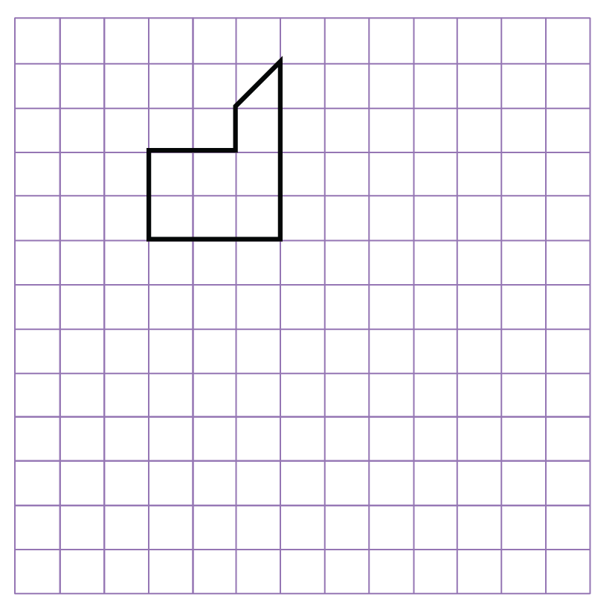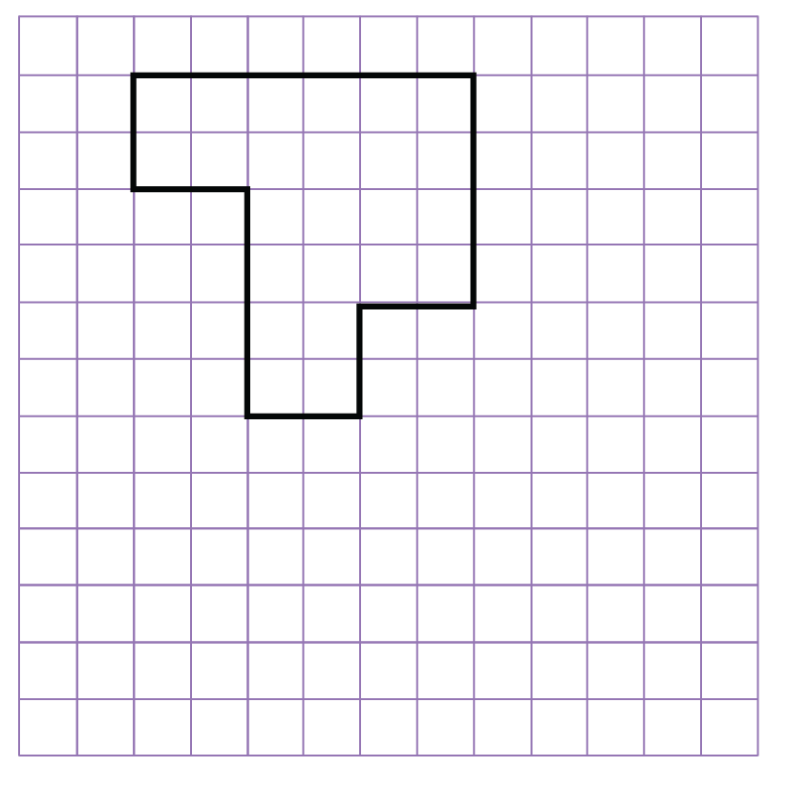

4) Нарисуй свою собственную фигуру в коробке А, а потом увеличить её с использованием масштабного коэффициента в коробке В.

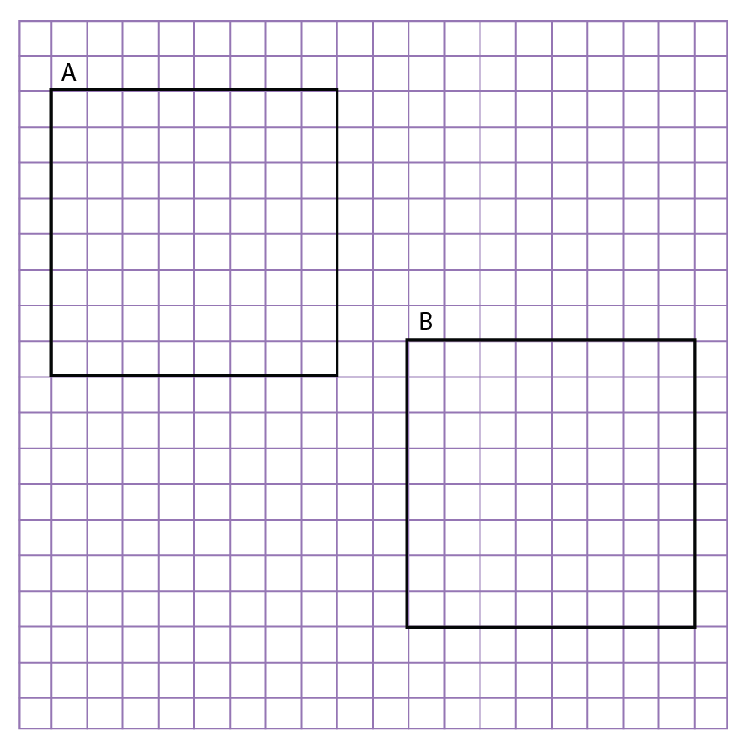

Средний уровень
1) Для каждой диаграммы нарисуйте расширенные фигуры, используя коэффициенты масштаба изменения.
Масштаб изменения =2 Масштаб изменения = 0,5

2) Для каждой диаграммы нарисуйте расширенные фигуры, используя коэффициенты масштаба изменения и центр расширения (C).

Масштаб изменения =2 Масштаб изменения = 0,5

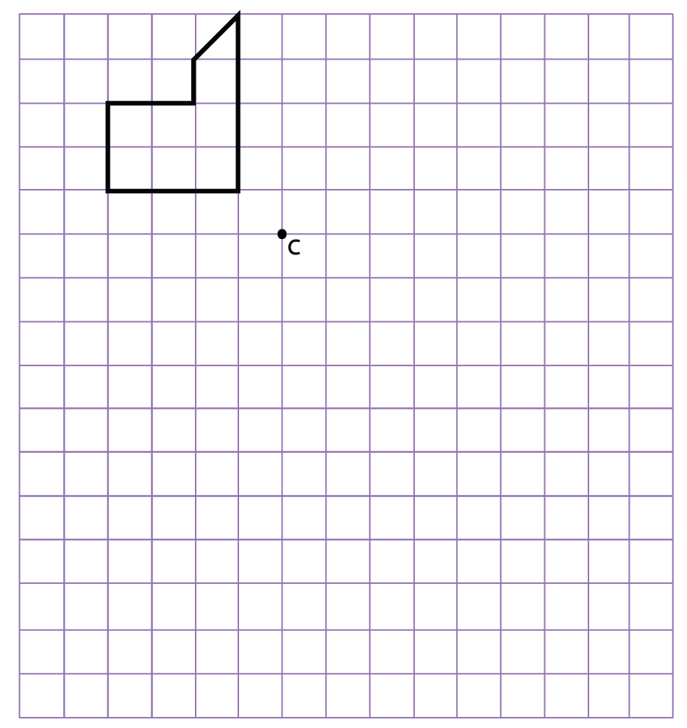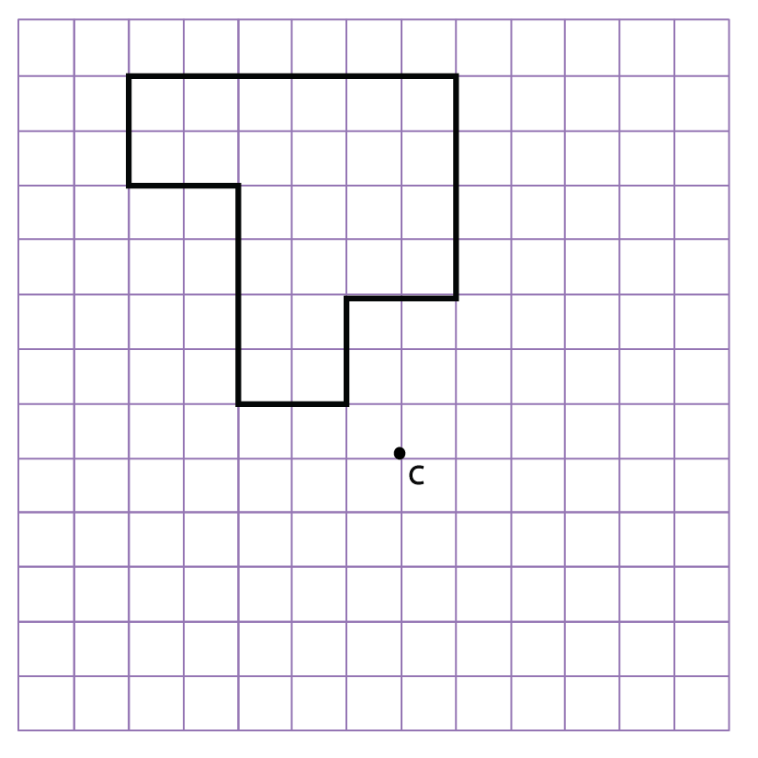

3) Курс гоночной трассы: от точки А, через точку В, в точку С и обратно в точку А, как показано на рисунке. Используя шкалу 1 см = 50 км, рассчитать общую протяженность трассы.
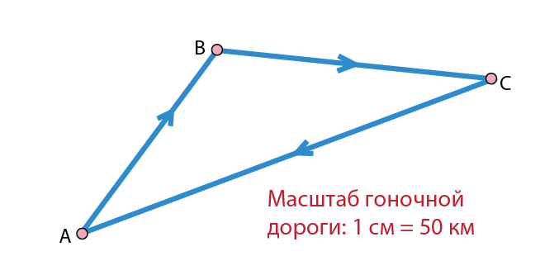

4) Масштаб карты: 1:125 000.

a) Если на карте расстояние между Гамильтоном и Глазго показано в виде 8 см, как далеко друг от друга они в реальных выражениях? Дайте ответ в км.

b) Реальное расстояние между Глазго и Пейсли - 12 км. Сколько сантиметров будет представлять это расстояние на данной карте?

Углубленный уровень
1) Для каждой диаграммы нарисуйте расширенные фигуры, используя коэффициенты масштаба изменения и центр расширения (C).

Масштаб изменения = 2 Масштаб изменения = 0,5

2) Курс гоночной трассы: от точки А, через точку В, в точку С и обратно в точку А,
как показано на рисунке. Используя шкалу 1 см = 50 км, рассчитать общую протеженность трассы.

3) Масштаб карты: 1:125 000.

a) Если на карте расстояние между Гамильтоном и Глазго показано в виде 8 см, как далеко друг от друга они в реальных выражениях? Дайте ответ в км.

b) Реальное расстояние между Глазго и Пейсли - 12 км. Сколько сантиметров будет представлять это расстояние на данной карте?

4) Рассчитать все углы в следующих диаграммах.

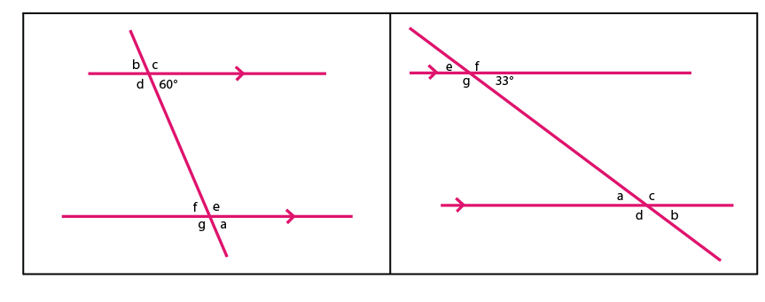

Ответы

Базовый уровень

1) a) Ложь b) Правда

2) a) Увеличение размеров b) Уменьшение размеров

3)
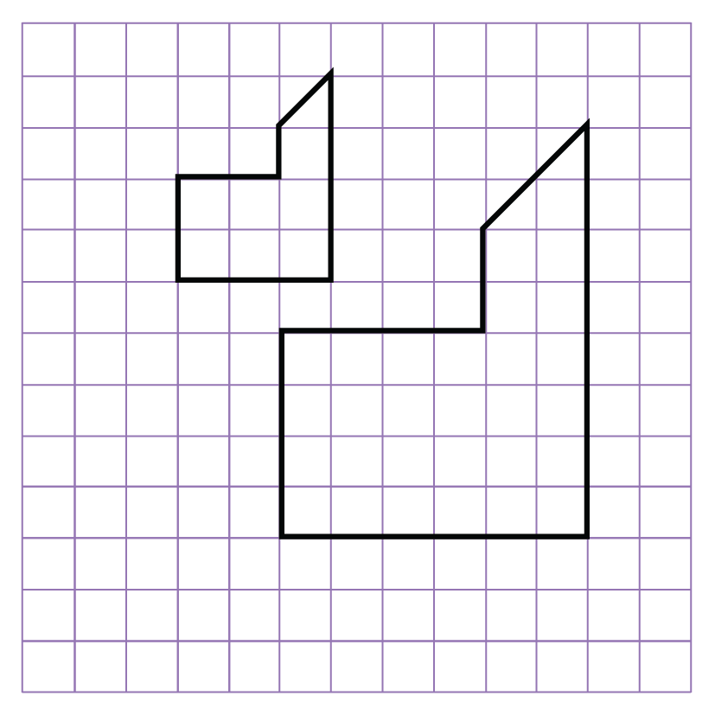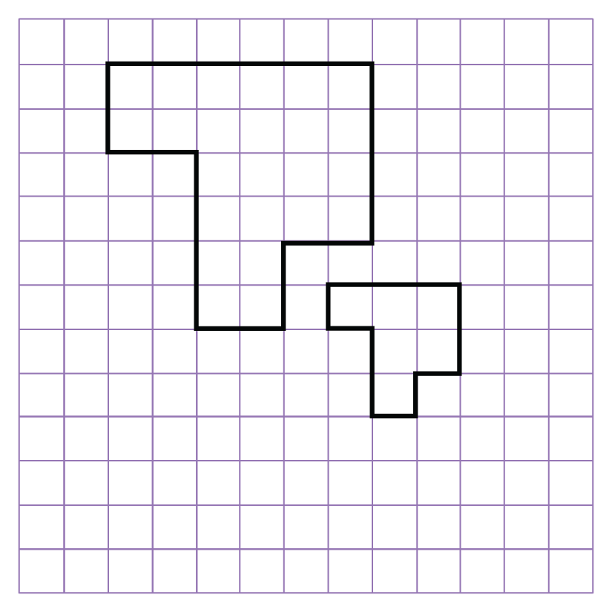

Средний уровень
1)

2)
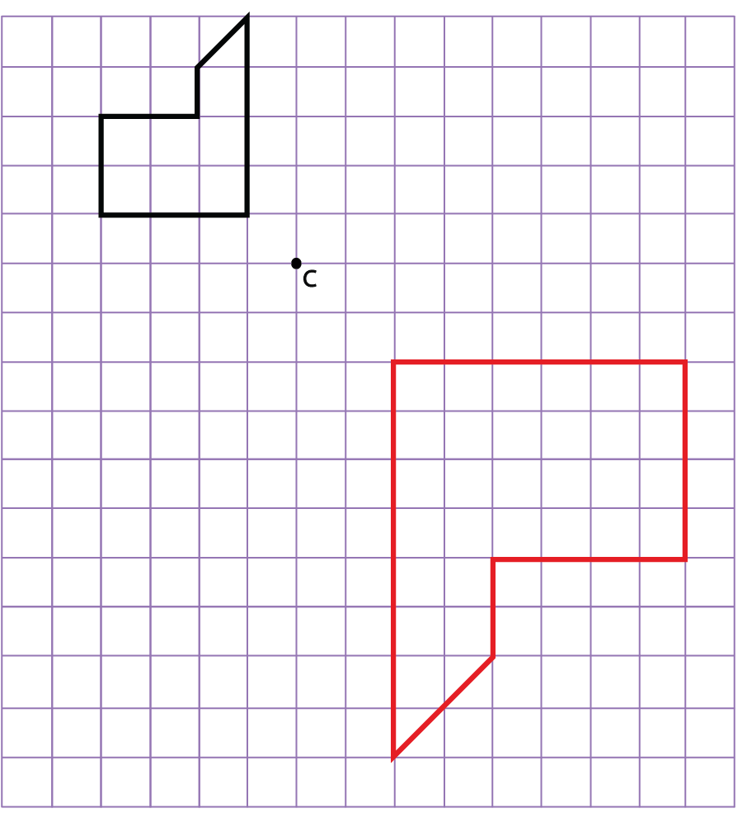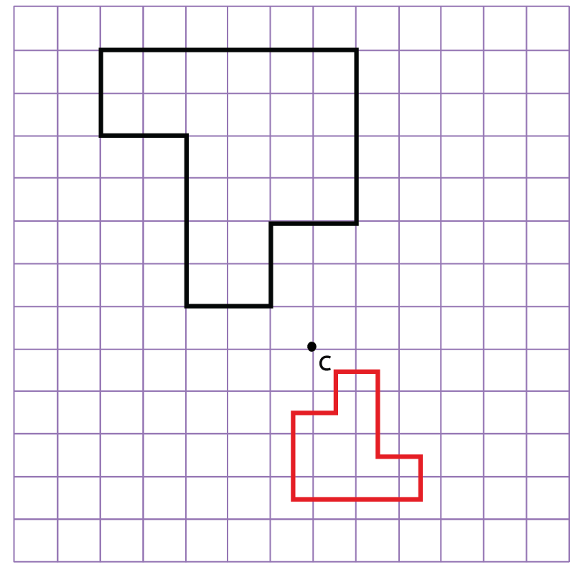
3) 720 км

4) a) 10 км b) 9,6 cм

Углубленный уровень
1)
2) 720 км

3) a) 10 км b) 9,6 cм

4) a)
a) 60°; b) 60°; c) 120°; d) 120°; e) 120°; f) 60°; g) 120°

b)
a) 33°; b) 33°; c) 147°; d) 147°; e) 33°; f) 147°; g) 147°

